Краткий справочник по пожарной безопасности

Оглавление
Противопожарные инструктажи 3
Вводный 3
Первичный 3
Повторный 4
Внеплановый 4
Целевой 5
Обучение пожарно-техническому минимуму 5
Что входит в обучение пожарно-техническому минимуму (ПТМ) 5
Кто должен пройти обучение 6
Периодичность обучения 6
Форма обучения 7
Кто проводит обучение 7
Основные документы по пожарной безопасности, которые должны быть в организации 7
Приказы по пожарной безопасности 7
Инструкции по пожарной безопасности 8
Документы по обучению работников 8
Журналы по пожарной безопасности 8
Техническая документация и знаки пожарной безопасности 9
Тренировка по эвакуации персонала при пожаре 9
Где проводить обязательно 9
Для чего проводить 9
Как проводить 10
Виды противопожарных тренировок на предприятиях 11
Какие документы оформить 11
Эвакуация сотрудников во время противопожарной тренировки 12
Итоги противопожарной тренировки 13
Основные мероприятия по пожарной безопасности 13

Противопожарные инструктажи
Вводный
Кто проводит. Руководитель или ответственный сотрудник, назначенный приказом руководителя.
Кого инструктируют. Всех принимаемых на работу сотрудников, сезонных работников, командированных, проходящих производственное обучение или практику, иных лиц по решению руководителя.
Где проводят. В специально оборудованном помещении.
Как проводят. Вводный инструктаж проводят по программе, разработанной с учетом требований стандартов, правил, норм и инструкций по пожарной безопасности. Программу утверждает руководитель организации приказом. Примерный перечень вопросов приведен в приложении 2 к Нормам пожарной безопасности, утвержденным приказом МЧС от 12.12.2007 № 645.
Чем заканчивается. Практической тренировкой действий, проверкой знания средств пожаротушения и систем противопожарной защиты.

Первичный
Кто проводит. Ответственный за обеспечение пожарной безопасности в каждом структурном подразделении, назначенный приказом руководителя.
Кого инструктируют. Всех принятых на работу сотрудников, переводимых из другого подразделения, сотрудников, которым поручена новая для них работа, командированных, сезонных работников, специалистов строительного профиля, работающих на территории организации, проходящих обучение или практику.
Где проводят. На рабочем месте индивидуально или с группой лиц, обслуживающих однотипное оборудование.
Как проводят. Первичный противопожарный инструктаж проводят по программе, разработанной с учетом требований стандартов, правил, норм и инструкций по пожарной безопасности. Программу утверждает руководитель структурного подразделения организации или лицо, ответственное за пожарную безопасность структурного подразделения. Примерный перечень вопросов приведен в приложении 2 к нормам пожарной безопасности, утвержденным приказом МЧС от 12.12.2007 № 645.
Чем заканчивается. Отработкой навыков пользования первичными средствами пожаротушения, действий при пожаре, правил эвакуации, правил помощи пострадавшим.
Повторный
Кто проводит. Ответственный за пожарную безопасность, назначенный приказом руководителя.
Кого инструктируют. Всех сотрудников организации один раз в год. Если организация имеет пожароопасное производство — один раз в шесть месяцев.
Где проводят. В пределах одного рабочего места индивидуально или с группой сотрудников, обслуживающих однотипное оборудование.
Как проводят. Повторный противопожарный инструктаж проводят в соответствии с графиком занятий, утвержденным руководителем организации. В ходе повторного противопожарного инструктажа проверяют:
- знания стандартов, правил, норм и инструкций по пожарной безопасности;
- умение пользоваться первичными средствами пожаротушения;
- знание путей эвакуации, систем оповещения о пожаре и управления процессом эвакуации людей.
Чем заканчивается. Проверкой умения пользоваться первичными средствами пожаротушения и знания нормативных документов, путей эвакуации, систем оповещения о пожаре, системы управления эвакуацией людей.
Внеплановый
Кто проводит. Ответственный за пожарную безопасность или руководитель работ (мастер, инженер), имеющий необходимую подготовку.
Кого инструктируют. Сотрудников, которых непосредственно затрагивают:
- новые или изменившиеся нормативные документы, в которых содержатся требования пожарной безопасности;
- изменение технологического процесса производства, замена или модернизация оборудования, инструментов, исходного сырья, материалов и т. д.;
- нарушение требований пожарной безопасности;
- требования органов пожарного надзора;
- перерывы в работе более чем на 60 календарных дней (30 календарных дней для работ, к которым предъявляются дополнительные требования пожарной безопасности);
- информационные материалы об авариях на аналогичных производствах;
- неудовлетворительные знания требований пожарной безопасности.
Где проводят. В зоне проведения работ индивидуально или с группой сотрудников одной профессии.
Как проводят. В зависимости от причины инструктажа.
Чем заканчивается. Определяют в каждом конкретном случае в зависимости от причин и обстоятельств, из-за которых проводят инструктаж
Целевой
Кто проводит. Ответственный за пожарную безопасность или руководитель работ (мастер, инженер).
Кого инструктируют. Экскурсантов, обучающихся, участников мероприятий более чем на 50 человек, а также сотрудников, которые:
- выполняют разовые работы с повышенной пожарной опасностью (сварочные и другие огневые работы);
- ликвидируют последствия аварий, стихийных бедствий и катастроф;
- производят работы, на которые оформляют наряд-допуск.
Где проводят. На месте работ или мероприятий.
Чему учат. В зависимости от цели инструктажа.
Чем заканчивается. Отметкой в наряде-допуске на производство работ, проверкой знания:
- навыков пользования первичными средствами пожаротушения;
- действий при возникновении пожара;
- правил эвакуации;
- правил первой помощи пострадавшим.
Обучение пожарно-техническому минимуму
Что входит в обучение пожарно-техническому минимуму (ПТМ)
Руководители, специалисты и работники организаций, ответственные за пожарную безопасность, должны знать требования нормативных правовых актов, регламентирующих пожарную безопасность, в части:
- противопожарного режима;
- пожарной опасности технологического процесса и производства организации;
- приемов и действий при возникновении пожара в организации, позволяющих выработать практические навыки по предупреждению пожара, спасению жизни, здоровья людей и имущества при пожаре.
Программы обучения пожарно-техническому минимуму согласовывают с территориальными органами МЧС в соответствии с п. 53 Норм пожарной безопасности, утвержденных приказом МЧС от 12.12.2007 № 645 (далее — Приказ № 645).
Кто должен пройти обучение
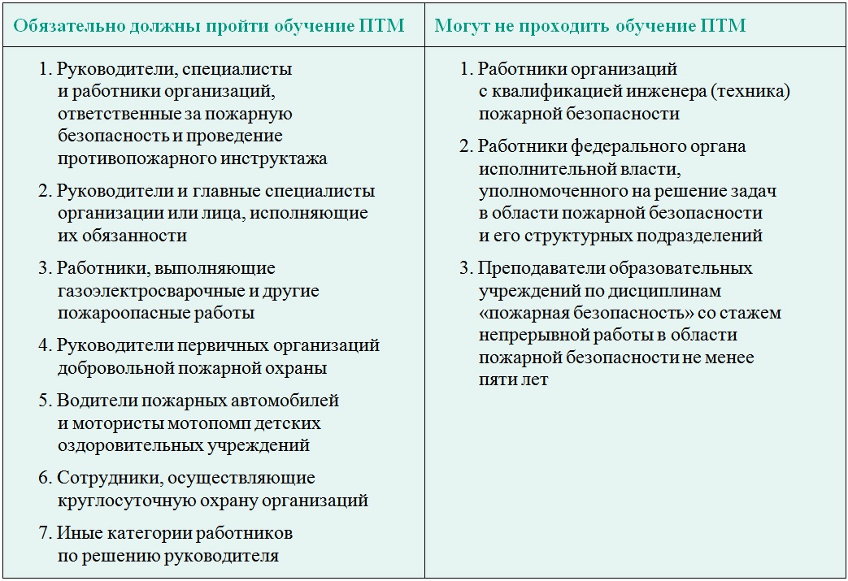
Периодичность обучения
Руководители, специалисты и работники организаций, не связанных с взрывопожароопасным производством, проходят такое обучение в течение месяца после приема на работу. В дальнейшем они обучаются не реже одного раза в три года.
Руководители, специалисты и работники организаций, связанных с взрывопожароопасным производством, проходят обучение раз в год.
То есть руководители, специалисты и работники, ответственные за пожарную безопасность, проходят обучение ПТМ с различной периодичностью в зависимости от того, какой деятельностью занимаются не они сами, а организация в целом.
Форма обучения
Обучение пожарно-техническому минимуму может проходить как с отрывом, так и без отрыва от производства. Обучение с отрывом от производства проводят в специализированных учреждениях, без отрыва — непосредственно в организации.
Обучение с отрывом от производства проходят:
- руководители и главные специалисты организации или лица, исполняющие их обязанности;
- работники, ответственные за пожарную безопасность организаций и проведение противопожарного инструктажа;
- руководители первичных организаций добровольной пожарной охраны;
- руководители загородных оздоровительных учреждений для детей и подростков;
- работники, выполняющие газоэлектросварочные и другие огневые работы;
- водители пожарных автомобилей и мотористы мотопомп детских оздоровительных учреждений;
- иные категории работников по решению руководителя.
Кто проводит обучение
Обучение пожарно-техническому минимуму проводит руководитель организации или сотрудник, которого назначили приказом. Предварительно он должен пройти специальную подготовку с отрывом от производства.
Основные документы по пожарной безопасности, которые должны быть в организации
Приказы по пожарной безопасности
Приказами руководитель организации определяет ответственных за пожарную безопасность и порядок проведения противопожарных мероприятий.
В организации должны быть следующие приказы:
- о назначении ответственных за пожарную безопасность, за обеспечение и исправное состояние первичных средств пожаротушения, за пожарную безопасность при проведении пожароопасных работ;
- порядке проведения противопожарных инструктажей;
- порядке обесточивания электрооборудования в случае пожара и в конце рабочего дня;
- порядке осмотра и закрытия помещений;
- порядке уборки горючих отходов и пыли;
- об определении и оборудовании мест для курения.
В небольшой организации можно установить противопожарный режим одним приказом «О пожарной безопасности» и перечислить в нем все необходимые мероприятия: назначить ответственного за пожарную безопасность, определить порядок обучения работников, установить места для курения и т. д.
Инструкции по пожарной безопасности
Обязанности сотрудников по пожарной безопасности и их действия при пожаре фиксируют в следующих инструкциях:
- для ответственного за пожарную безопасность;
- о мерах пожарной безопасности в организации;
- по техническому обслуживанию огнетушителей;
- по эксплуатации противопожарного водопровода.
Документы по обучению работников
Все сотрудники организации проходят противопожарный инструктаж. Пожарно-техническому минимуму обучают работников, перечисленных в разделе 3 Норм пожарной безопасности, утвержденных приказом МЧС от 12.12.2007 № 645.
Порядок обучения закрепляют следующими документами:
- программой вводного и первичного противопожарных инструктажей;
- программой пожарно-технического минимума;
- перечнем вопросов для проверки знаний;
- планами и графиками обучения, проверки знаний и противопожарных тренировок;
- протоколами проверки знаний;
- удостоверениями о прохождении пожарно-технического минимума.
Журналы по пожарной безопасности
Информацию о проведении противопожарных мероприятий заносят в специальные журналы:
- регистрации вводного противопожарного инструктажа;
- регистрации противопожарных инструктажей;
- учета первичных средств пожаротушения;
- технического осмотра огнетушителей;
- учета пожарных кранов;
- проверки пожарных гидрантов, заборных устройств в водоемах, пожарных насосов и щитов;
- проверки производственных и вспомогательных помещений по окончании рабочего дня.
Техническая документация и знаки пожарной безопасности
В организации должна быть следующая техническая документация и знаки пожарной безопасности:
- планы эвакуации при пожаре;
- таблички с указанием эвакуационных выходов и телефонов пожарной охраны, мест размещения огнетушителей, другие знаки пожарной безопасности;
- регламенты технического обслуживания систем пожарной автоматики, оповещения о пожаре, огнетушителей;
- сертификаты на материалы и вещества, которые используют в производстве;
- эксплуатационные паспорта огнетушителей;
- графики и акты проверки сопротивления заземляющих приборов;
- наряды-допуски на выполнение огневых работ.
Тренировка по эвакуации персонала при пожаре
Где проводить обязательно
Организовывать и проводить тренировки по эвакуации персонала при пожаре обязаны руководители организации на объектах с массовым пребыванием людей. По закону к таким объектам относят предприятия или организации, на которых может одновременно находиться больше 50 человек (пп. 7 и 12 Правил противопожарного режима в Российской Федерации, утв. постановлением Правительства от 25.04.2012 № 390). Тренировки по эвакуации руководитель должен проводить не реже одного раза в полугодие. Если организация небольшая и штат сотрудников не достигает 50 человек, руководитель сам решает, нужно ли ему проводить тренировки, и в каком режиме.
Для чего проводить
Тренировки персонала по эвакуации людей при пожаре позволяют:
- обучить работников эвакуации людей и тушению пожара первичными средствами пожаротушения, в том числе отработать действия персонала в соответствии с планом эвакуации людей при пожаре;
- проверить результаты обучения работников мерам пожарной безопасности;
- проверить, готовы ли работники к действиям по эвакуации людей и тушению пожара первичными средствами пожаротушения;
- проверить, знают ли работники места расположения первичных средств пожаротушения, автоматических систем противопожарной защиты и способы приведения их в действие;
- постоянно поддерживать работников в состоянии «боевой готовности» к действиям в условиях возникновения реального пожара.
Как проводить
Шаг 1. Разработайте и утвердите годовой график проведения противопожарных тренировок. Укажите в документе месяц проведения и вид тренировки.
Шаг 2. Незадолго до противопожарной тренировки проведите с сотрудниками противопожарный инструктаж. Объясните задачу каждого участника, используя план эвакуации.
Шаг 3. Издайте приказ о проведении противопожарной тренировки. Укажите в нем цель, дату и время мероприятия. Назначьте руководитель и начальника штаба тренировки.
Шаг 4. Ознакомьтесь с планом, которые разработал начальник штаба тренировки. В плане должны быть указана: тема тренировки, состав участников и календарный план подготовки и проведения.
Шаг 5. Утвердите отдельным документом этапы проведения тренировки.
Шаг 6. Обеспечьте все категории участников противопожарной тренировки необходимыми отличительными знаками (повязками на руку разного цвета).
Шаг 7. Обеспечьте наличие имитирующих средств и средств индивидуальной защиты для противопожарной тренировки (флажки разного цвета, изолирующие противогазы).
Шаг 8. Закупите дымовые шашки, фонари и другие средства, которые помогут имитировать пожар во время противопожарной тренировки.
Шаг 9. Проследите, чтобы во время тренировки не использовали средства, которые могут вызвать пожар или нанести ущерб помещениям и оборудованию.
Тренировки по эвакуации при пожаре можно разделить на несколько видов в зависимости от количества задействованных работников. Кроме того, тренировки можно проводить с участием государственных противопожарных служб. Виды тренировок и их особенности указаны в таблице.
Виды противопожарных тренировок на предприятиях
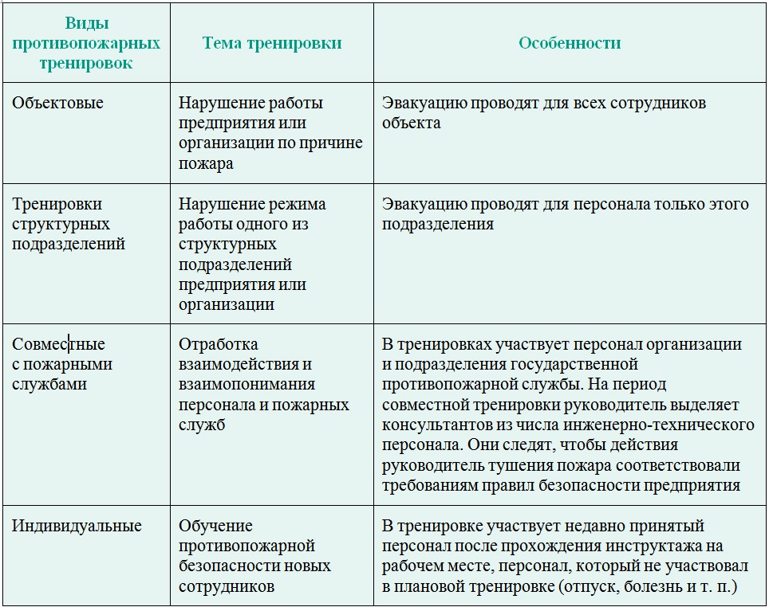

Если кто-то из работников пропустил плановую тренировку, можно организовать индивидуальную. Также ее проводят для новых сотрудников после противопожарного инструктажа.
После проведения тренировки разбирают ее результаты. Это помогает оценить правильность действий, выработать меры для снижения пожарной опасности объекта и подготовить персонал к реальной чрезвычайной ситуации.
Какие документы оформить
1. График тренировок. В организации разрабатывают и утверждают у руководителя годовой график проведения тренировок по эвакуации. В графике указывают: месяц проведения тренировки, ее вид, структурные подразделения или смены, участвующие в тренировке.
2. Приказ о тренировке. Тренировку назначает руководитель организации своим приказом о подготовке и проведении тренировки. В этом документе отображают цель тренировки, дату и время ее проведения, руководителя тренировки, начальника штаба тренировки. Например, руководителем тренировки может быть главный инженер.
3. План тренировки. Начальник штаба, например, специалист по охране труда, разрабатывает план проведения тренировки. В этот документ включают: тему и цели тренировки, состав ее участников, календарный план подготовки и проведения тренировки (в него вносят этапы и задачи тренировки с указанием времени, места и ответственных исполнителей).
4. Итоговый акт (справка). После тренировки по эвакуации людей при пожаре составляют акт (справку). Его составляет начальник штаба тренировки. В документ вносят: краткое содержание всех этапов тренировки; информацию о ходе проведения тренировки (вплоть до указания точного времени выполнения тех или иных действий); выводы руководителя тренировки о ее результатах.
5. Журнал учета тренировок. Результаты проведенной практической тренировки фиксируют в журнале учета тренировок.
6. Итоговый приказ. После завершения мероприятий, связанных с практической тренировкой по эвакуации людей при пожаре, разрабатывают приказ. В этом документе признают результаты тренировки удовлетворительными либо неудовлетворительными и указывают меры для устранения выявленных недостатков.
Эвакуация сотрудников во время противопожарной тренировки
В законе не предусмотрены правила проведения эвакуации. Но есть общая схема, отработанная многими работодателями.
Эвакуация работников начинается после того, как в ручном режиме срабатывает система оповещения. По сигналу сотрудники приступают к эвакуации. Выходить из зданий и помещений они должны организовано и по плану, который нужно закрепить заранее на видных местах. Сотрудники направляются к ближайшему эвакуационному выходу с этажа и далее движутся в безопасную зону. Обычно такой зоной считают улицу. После выхода из здания работники собираются в заранее обозначенном месте. Там ответственные за эвакуацию лица проверяют, все ли сотрудники эвакуировались; фиксируют время эвакуации с момента сигнала системы оповещения до момента эвакуации последнего человека в безопасную зону.
Итоги противопожарной тренировки
После противопожарной тренировки руководитель должен подвести итоги, проанализировать ошибки участников и издать акт. Документ составляет начальник штаба тренировки. В акте отражают краткое содержание всех этапов тренировки, информацию о ходе ее проведения и выводы руководителя о результатах противопожарной тренировки. Также результаты фиксируют в журнале учета тренировок.
Если во время тренировки выяснилось, что некоторые средства пожаротушения или средства оповещения о пожаре вышли из строя, руководитель организации обязан это исправить в самые короткие сроки.
Основные мероприятия по пожарной безопасности
1. В отношении каждого объекта руководитель организации утверждает инструкцию о мерах пожарной безопасности. В том числе отдельно для каждого пожаровзрывоопасного и пожароопасного помещения категории В1 производственного и складского назначения.
2. К работе на объекте можно допускать только тех лиц, которые прошли обучение мерам пожарной безопасности. Обучение делится на два вида: противопожарный инструктаж, пожарно-технический минимум.
3. Руководитель организации своим приказом назначает лицо, ответственное за пожарную безопасность. Его задача — обеспечивать соблюдение требований пожарной безопасности на объекте. Сведения о лице, ответственном за пожарную безопасность, обязательно вносят в инструкцию о мерах пожарной безопасности. Назначать ответственных лиц по пожарной безопасности можно только с их письменного согласия.
4. На объектах с массовым пребыванием людей, а также на объектах с рабочими местами на этаже для 10 и более человек руководитель организации размещает планы эвакуации людей при пожаре. На планах эвакуации людей при пожаре обозначают места хранения первичных средств пожаротушения.
5. Руководитель организации обеспечивает наличие табличек с номером телефона для вызова пожарной охраны в следующих помещениях: складских, производственных, административных, общественных, в местах размещения технологических установок.
6. На объекте с массовым пребыванием людей руководитель организации размещает инструкции о действиях персонала по эвакуации людей при пожаре, а также проводит не реже одного раза в полугодие практические тренировки работников.
7. Руководитель организации обеспечивает содержание наружных пожарных лестниц и ограждений на крышах зданий и сооружений в исправном состоянии. Не реже одного раза в пять лет организует эксплуатационные испытания пожарных лестниц и ограждений на крышах с составлением соответствующего протокола испытаний.
8. Руководитель организации обеспечивает наличие на дверях помещений производственного и складского назначения и наружных установках обозначения: их категорий по взрывопожарной и пожарной опасности, класса зоны в соответствии с главами 5, 7 и 8 Федерального закона от 22.08.2008 № 123-ФЗ «Технический регламент о требованиях пожарной безопасности».
9. Руководитель организации не реже одного раза в год проверяет состояние огнезащитной обработки в соответствии с инструкцией завода-изготовителя. По итогам проверки составляют акт проверки и устраняют выявленные нарушения.
10. Руководитель организации обеспечивает соблюдение проектных решений и требований нормативных документов по пожарной безопасности в соответствии с требованиями статьи 84 Федерального закона от 22.07.2008 № 123-ФЗ «Технический регламент о требованиях пожарной безопасности». Это касается: освещенности; количества, размеров и объемно-планировочных решений эвакуационных путей и выходов; наличия на путях эвакуации знаков пожарной безопасности.
11. Не реже одного раза в год руководитель организации организует работы по очистке вентиляционных камер, циклонов, фильтров и воздуховодов от горючих отходов. По итогам составляют соответствующий акт.
12. Руководитель организации обеспечивает исправность источников наружного противопожарного водоснабжения и внутреннего противопожарного водопровода. Проверку их работоспособности организуют не реже двух раз в год. По итогам составляют соответствующий акт. При отключении участков водопроводной сети или пожарных гидрантов, а также при уменьшении давления в водопроводной сети ниже требуемого руководитель организации извещает подразделение пожарной охраны. Руководитель организации обеспечивает исправное состояние пожарных гидрантов, их утепление и очистку от снега и льда в зимнее время, доступность подъезда пожарной техники к пожарным гидрантам в любое время года.
13. Руководитель организации обеспечивает укомплектованность пожарных кранов внутреннего противопожарного водопровода пожарными рукавами, ручными пожарными стволами и вентилями. Не реже одного раза в год организуют перекатку пожарных рукавов.
14. Руководитель организации обеспечивает исправное состояние систем и средств противопожарной защиты объекта:
- автоматических установок пожаротушения;
- автоматических установок пожарной сигнализации, установок систем противодымной защиты;
- системы оповещения людей о пожаре;
- средств пожарной сигнализации, противопожарных дверей;
- противопожарных и дымовых клапанов;
- защитных устройств в противопожарных преградах.
Не реже одного раза в квартал работодатель проверяет работоспособность указанных систем и средств противопожарной защиты объекта, по итогам проверок составляют акт проверки. Кроме того, в соответствии с годовым планом-графиком на основе технической документации заводов-изготовителей проводят техническое обслуживание и планово-предупредительный ремонт.
15. Руководитель организации обеспечивает объект огнетушителями, а также соблюдение сроков их перезарядки, освидетельствования и своевременной замены, указанных в паспорте огнетушителя.

